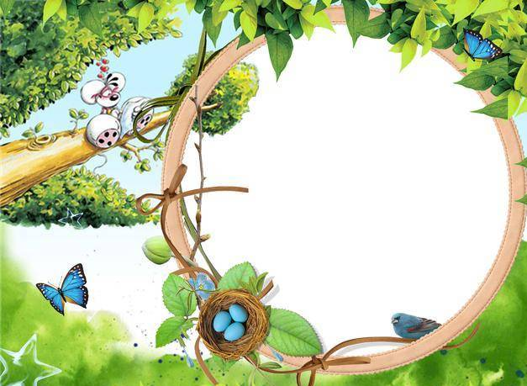

До країни любові…
(урок-подорож позакласного читання
за твором В.О.Сухомлинського
«А хто вам казку розповідає, бабусю?»)

Підготувала
вчитель початкових класів
Костянтинівської загальноосвітньої
школи І – ІІІ ступенів № 3
Купріянова Катерина Вікторівна

Тема. Позакласне читання. В.О.Сухомлинський «А хто вам казку розповідає, бабусю?».
Мета: продовжити знайомство учнів з творчим доробком В.О.Сухомлинського; вдосконалювати уміння працювати з дитячою книгою (виділяти та показувати на обкладинці та в середині книжки назву (заголовок) твору, прізвище письменника, ілюстрації);формувати в учнів усвідомлене ставлення до загальнолюдських цінностей, вчити переживати події разом із героями оповідань, відчувати красу людських стосунків;
розвивати навичку свідомого виразного читання, зв’язне мовлення, вміння висловлювати власну думку;
виховувати турботливе ставлення до рідних людей, вміння демонструвати свою любов до них.
Очікувані результати уроку
Після уроку учні зможуть:
- називати основні віхи життя та творчої діяльності В.О. Сухомлинського;
- називати героїв оповідання «А хто вам казку розповідає, бабусю?»;
- виділяти та показувати на обкладинці та в середині книжки назву (заголовок) твору, прізвище письменника, ілюстрації;
- добирати до ілюстрацій уривки з оповідання;
- аналізувати стосунки бабусі та онуків, пропонувати свій розвиток подій;
- розповідати про своє бачення любові в родинному колі.
Тип уроку: комбінований.
Форма проведення: урок – подорож.

Хід урок
І. Організація початку уроку.
Продзвенів уже дзвінок.
Починається урок.
Ми у подорож вирушаємо.
Із собою взяти не забуваємо
Гостру думку, влучне слово.
До роботи всі готові.
ІІ. Мотивація навчальної діяльності.
1. Гра «Знайди слово – відчини браму».
- У клітинках загубились особливі букви. Знайдіть їх, складіть з них слово, і тоді ми зможемо відчинити браму до чудової країни.
ІІІ. Повідомлення теми і мети уроку.
- Отже, сьогодні ми вирушаємо у подорож чарівною країною любові.
Людина починається з добра,
Із ласки і великої любові…
- Переконатися у справедливості цих рядків допоможуть оповідання В.О.Сухомлинського «А хто вам казку розповідає, бабусю?», народна мудрість та ваш життєвий досвід.
ІV. Опрацювання матеріалу уроку.
1. Інтерактивна вправа «Асоціативний кущ». Тлумачення поняття «любов».
- У чарівній країні нас зустрічає деревце, яке тим більше зеленішає, чим більше ви висловите власних думок.
- Які слова дуже близькі до слова «любов»?

- А ось як тлумачить слово «любов» наш друг – Словничок.
- Тож, звідки йде любов? (із серця).
2. Біографічна довідка.
Дуже багато про взаємодопомогу, терпіння, щирість почуттів, про силу любові розповідав у своїх книжках В.О.Сухомлинський.
Василь Олександрович Сухомлинський народився у селянській родині. Його батько був столяром, навчав учнів деревообробній справі, а мати – працювала у колгоспі. Крім Василя батьки виховували ще трьох дітей.
Ще з сімнадцяти років Василь Олександрович почав працювати вчителем, він викладав українську мову та літературу. А вищу освіту здобував заочно у Полтавському педінституті.
Під час Великої Вітчизняної війни Василя Олександровича було поранено і він повернувся до вчителювання, але далеко від України. І, лише коли Україну було звільнено від фашистських загарбників, він разом з дружиною повертається на Батьківщину, де до кінця життя працював директором Павлиської середньої школи.
Для дітей Василь Сухомлинський написав близько 1200 творів. Гаслом усього його життя стали слова : «Серце віддаю дітям».
3. Виставка книжок В.О.Сухомлинського.
4. Виразне читання вчителем оповідання В.О.Сухомлинського «А хто вам казку розповідає, бабусю?».
- Яке запитання поставив бабусі Микола?
А ХТО Ж ВАМ КАЗКУ РОЗПОВІДАЄ, БАБУСЮ?
Петрик і Миколка звикли, що бабуся Марія дає їм вечеряти, стелить постіль і вкладає спати.
Як покладе онуків у постіль, сідає на стільці й розповідає їм казку.
Бабусина казка заколисує маленьких онуків. Вони засинають.
А вранці прокидаються і бачать: бабуся Марія вже порається на кухні. Готує їм снідання.
Одного разу Миколка й питає:
— Бабусю, а коли ви спите?
— Як вас покладу...
— А встаєте коли?
— Як вам ще лишається три години спати.
— А хто ж вам казку розповідає, бабусю? Бабуся Марія усміхнулася й нічого не відповіла.
А Миколка думав: "Справді, хто ж розповідає бабусі казку?"

5. Бесіда за змістом оповідання.
- Як звуть бабусю? Онуків?
- Що робить для своїх онуків бабуся?
- Коли спить бабуся?
- Коли вона прокидається?
6. Читання оповідання учнями, що вміють читати.
7. Гра «У театрі» (інсценування оповідання).
- У країні Любові дуже люблять гратися, веселитися? Не будемо порушувати ці традиції та пограємося трішки.
9.Гра «Склади речення».
- А ця гра для уважних та кмітливих. За малюнками та схемами необхідно скласти речення.

10. Гра «Фортеця любові».
- Чому вчить нас це оповідання?
- Що б ви запропонували хлопчикам зробити для своєї бабусі?
- Що ви робите для своєї бабусі, мами, тата, інших рідних, щоб показати, що ви їх любите?
Кожний прояв любові дітей до своїх рідних – одна цеглина. Наприкінці бесіди має бути збудовано фортецю.
11. Гра «Письменники»
- Складіть продовження оповідання «А хто вам казку розповідає, бабусю?».
V. Підсумок уроку.
- От і добігає кінця наша подорож. Щоб повернутися, виконайте останнє завдання.
1. Бесіда.
- Що хотів сказати дітям В.О.Сухомлинський в своєму оповіданні?
- Чи може людина жити без любові близьких? Чи потрібна нашим рідним наша любов і турбота?
- Чи змогли ми на нашому уроці переконатися у справедливості слів, що пролунали на початку уроку:
Людина починається з добра,
Із ласки і великої любові…?
- Як ви тепер розумієте ці слова?

